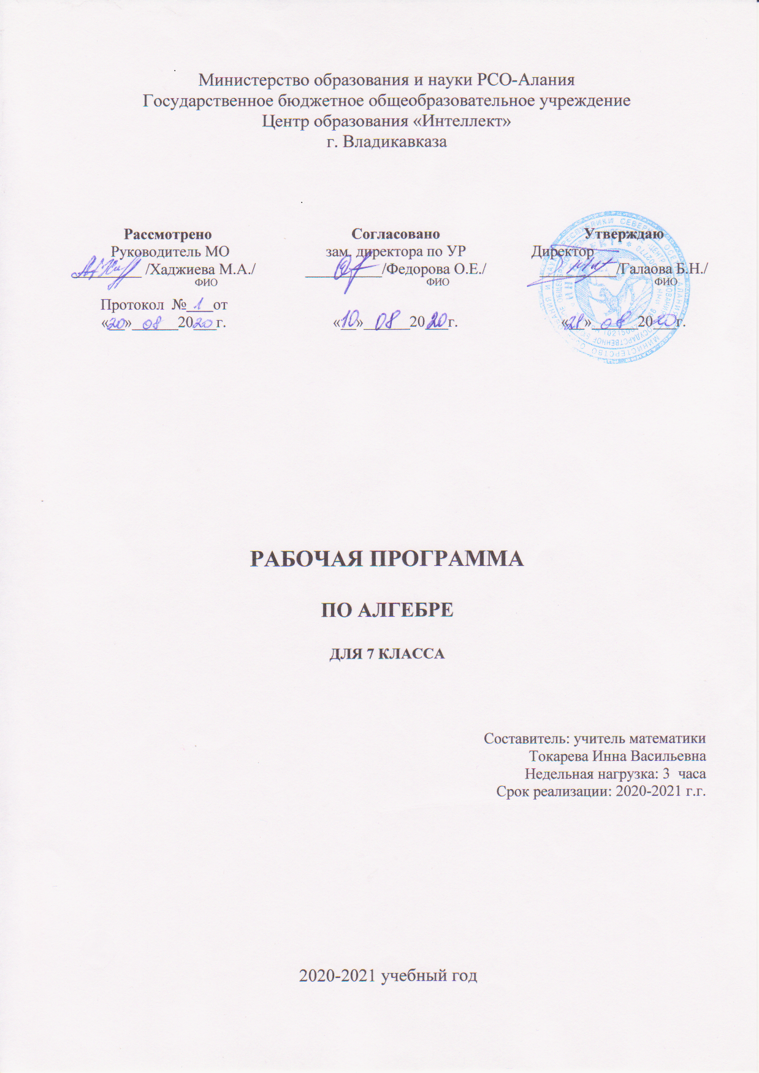
Пояснительная записка

Рабочая программа по алгебре для 7 класса составлена
- на основе Федерального государственного образовательного стандарта основного общего образования, утвержденном Приказом Министерства образования и науки Российской Федерации от «17» декабря 2010 г. № 1897;
- на основе ООП ООО ГБОУ ЦО «Интеллект»;
- на основе авторской программы А.Г. Мерзляк, В.Б. Полонский, М.С. Якир, Е.В. Буцко (Математика: программы: 5–11 классы А.Г. Мерзляк, В.Б. Полонский, М.С. Якир, Е.В. Буцко /. — М.: Вентана-Граф, 2017. — 164 с.)
- УМК:
1. Алгебра: 7 класс: учебник для учащихся общеобразовательных организаций / А.Г. Мерзляк, В.Б. Полонский, М.С. Якир. — 2-е изд., дораб. — М.: Вентана-Граф, 2020.
2. Алгебра: дидактические материалы: 7 класс: пособие для учащихся общеобразовательных организаций / А.Г. Мерзляк, В.Б. Полонский, Е.М. Рабинович, М.С. Якир. — М.: Вентана-Граф, 2020.
3. Алгебра: 7 класс: рабочая тетрадь №1, №2/ А.Г. Мерзляк, В.Б. Полонский, М.С. Якир. — М.: Вентана-Граф, 2020.
4. Алгебра: 7 класс: методическое пособие / Е.В. Буцко, А.Г. Мерзляк, В.Б. Полонский, М.С. Якир. — М.: Вентана-Граф, 2019.
В программе также учитываются доминирующие идеи и положения программы развития и формирования универсальных учебных действий для основного общего образования, которые обеспечивают формирование российской гражданской идентичности, коммуникативных качеств личности и способствуют формированию ключевой компетенции — умения учиться.
Курс алгебры 7 класса является базовым для математического образования и развития школьников. Алгебраические знания и умения необходимы для изучения геометрии в 7—9 классах, алгебры и математического анализа в 10—11 классах, а также изучения смежных дисциплин.
Практическая значимость школьного курса алгебры 7 класса состоит в том, что предметом его изучения являются количественные отношения и процессы реального мира, описанные математическими моделями.
Предмет алгебра 7 класса входит в компонент образовательного учреждения. Данный курс обеспечивает непрерывность изучения математических дисциплин в основной школе. На изучение курса в 7 классах отводится 105 часов в год, 3 часов в неделю.

Содержание курса алгебры 7 класса

Раздел 1. Линейные уравнения с одной переменной (15ч)
- Введение в алгебру.
- Линейное уравнение с одной переменной.
- Решение задач с помощью уравнений.

Раздел 2. Целые выражения (52ч)
- Тождественно равные выражения. Тождества.
- Степень с натуральным показателем.
- Свойства степени с натуральным показателем.
- Одночлены.
- Многочлены.
- Сложение и вычитание многочленов.
- Умножение одночлена на многочлен.
- Умножение многочлена на многочлен.
- Разложение многочленов на множители. Вынесение общего множителя за скобки.
- Разложение многочленов на множители. Метод группировки.
- Произведение разности и суммы двух выражений.
- Разность квадратов двух выражений.
- Квадрат суммы и квадрат разности двух выражений.
- Преобразование многочлена в квадрат суммы или разности двух выражений.
- Сумма и разность кубов двух выражений.
- Применение разных способов разложения многочлена на множители.

Раздел 3. Функции (12ч)
- Связи между величинами функции.
- Способы задания функции.
- График функции.
- Линейная функция, её график и свойства.

Раздел 4. Системы линейных уравнений с двумя переменными (19ч)
- Уравнения с двумя переменными.
- Линейное уравнение с двумя переменными и его график.
- Системы уравнений с двумя переменными. Графический метод решения системы двух линейных уравнений с двумя переменными.
- Решение систем линейных уравнений методом подстановки.
- Решение систем линейных уравнений методом сложения.
- Решение задач с помощью систем линейных уравнений.

Повторение и систематизация учебного материала (7ч)

Планируемые результаты изучения
учебного предмета «АЛГЕБРА»

Изучение алгебры по данной программе способствует формированию у учащихся личностных, метапредметных и предметных результатов обучения, соответствующих требованиям федерального государственного образовательного стандарта основного общего образования.

Личностные результаты – это сформировавшаяся в образовательном процессе система ценностных отношений учащихся к себе, другим участникам образовательного процесса, самому образовательному процессу, объектам познания, результатам образовательной деятельности. Основными личностными результатами, формируемыми при изучении алгебры в основной школе, являются:
- воспитание российской гражданской идентичности: патриотизма, уважения к Отечеству, осознание вклада отечественных учёных в развитие мировой науки;
- ответственное отношение к учению, готовность и способность обучающихся к саморазвитию и самообразованию на основе мотивации к обучению и познанию;
- осознанный выбор и построение дальнейшей индивидуальной траектории образования на базе ориентировки в мире профессий и профессиональных предпочтений с учётом устойчивых познавательных интересов, а также на основе формирования уважительного отношения к труду, развитие опыта участия в социально значимом труде;
- умение контролировать процесс и результат учебной и математической деятельности;
- внутренняя позиция школьника на уровне положительного отношения к урокам алгебры;
- понимание роли математических действий в жизни человека;
- интерес к различным видам учебной деятельности, включая элементы предметно-исследовательской деятельности;
- ориентация на понимание предложений и оценок учителей и одноклассников;
- понимание причин успеха в учебе;
- понимание нравственного содержания поступков окружающих людей.
- критичность мышления, инициатива, находчивость, активность при решении математических задач.

Метапредметные результаты:
1) умение самостоятельно определять цели своего обучения, ставить и формулировать для себя новые задачи в учёбе, развивать мотивы и интересы своей познавательной деятельности;
2) умение соотносить свои действия с планируемыми результатами, осуществлять контроль своей деятельности в процессе достижения результата, определять способы действий в рамках предложенных условий и требований, корректировать свои действия в соответствии с изменяющейся ситуацией;
3) умение определять понятия, создавать обобщения, устанавливать аналогии, классифицировать, самостоятельно выбирать основания и критерии для классификации;
4) умение устанавливать причинно-следственные связи, строить логическое рассуждение, умозаключение (индуктивное, дедуктивное и по аналогии) и делать выводы;
5) развитие компетентности в области использования информационно-коммуникационных технологий;
6) первоначальные представления об идеях и о методах математики как об универсальном языке науки и техники, о средстве моделирования явлений и процессов;
7) умение видеть математическую задачу в контексте проблемной ситуации в других дисциплинах, в окружающей жизни;
8) умение находить в различных источниках информацию, необходимую для решения математических задач, и представлять её в понятной форме, принимать решение в условиях неполной или избыточной, точной или вероятностной информации;
9) умение понимать и использовать математические средства наглядности (графики, таблицы, схемы и др.) для иллюстрации, интерпретации, аргументации;
10) умение выдвигать гипотезы при решении задачи, понимать необходимость их проверки;
11) понимание сущности алгоритмических предписаний и умение действовать в соответствии с предложенным алгоритмом.
Регулятивные:
Ученик научится:
- принимать учебную задачу и следовать инструкции учителя;
- планировать свои действия в соответствии с учебными задачами и инструкцией учителя;
- выполнять действия в устной форме;
- учитывать выделенные учителем ориентиры действия в учебном материале;
- в сотрудничестве с учителем находить несколько вариантов решения учебной задачи, представленной на наглядно-образном уровне;
- вносить необходимые коррективы в действия на основе принятых правил;
- выполнять учебные действия в устной и письменной речи;
- принимать установленные правила в планировании и контроле способа решения;
- осуществлять пошаговый контроль под руководством учителя в доступных видах учебно-познавательной деятельности.
Познавательные:
Ученик научится:
- осуществлять поиск нужной информации, используя материал учебника и сведения, полученные от взрослых;
- использовать рисуночные и символические варианты записи; кодировать информацию в знаково-символической форме;
- на основе кодирования строить несложные модели понятий, задачных ситуаций;
- строить небольшие сообщения в устной форме;
- проводить сравнение (по одному или нескольким основаниям, наглядное и по представлению, сопоставление и противопоставление), понимать выводы, сделанные на основе сравнения;
- выделять в явлениях существенные и несущественные, необходимые и достаточные признаки;
- проводить аналогию и на ее основе строить выводы;
- в сотрудничестве с учителем проводить классификацию изучаемых объектов;
- строить простые индуктивные и дедуктивные рассуждения.
- Коммуникативные:
- Ученик научится:
- принимать активное участие в работе парами и группами, используя речевые коммуникативные средства;
- допускать существование различных точек зрения;
- стремиться к координации различных мнений о математических явлениях в сотрудничестве; договариваться, приходить к общему решению;
- использовать в общении правила вежливости;
- использовать простые речевые средства для передачи своего мнения;
- контролировать свои действия в коллективной работе;
- понимать содержание вопросов и воспроизводить вопросы;
- следить за действиями других участников в процессе коллективной познавательной деятельности.

Предметные результаты:
1) осознание значения математики для повседневной жизни человека;
2) представление о математической науке как сфере математической деятельности, об этапах её развития, о её значимости для развития цивилизации;
3) развитие умений работать с учебным математическим текстом (анализировать, извлекать необходимую информацию), точно и грамотно выражать свои мысли с применением математической терминологии и символики, проводить классификации, логические обоснования;
4) владение базовым понятийным аппаратом по основным разделам содержания;
5) систематические знания о функциях и их свойствах;
6) практически значимые математические умения и навыки, их применение к решению математических и нематематических задач, предполагающее умения:
• выполнять вычисления с действительными числами;
• решать уравнения, неравенства, системы уравнений и неравенств;
• решать текстовые задачи арифметическим способом, с помощью составления и решения уравнений, систем уравнений и неравенств;
• использовать алгебраический язык для описания предметов окружающего мира и создания соответствующих математических моделей;
• проводить практические расчёты: вычисления с процентами, вычисления с числовыми последовательностями, вычисления статистических характеристик, выполнение приближённых вычислений;
• выполнять тождественные преобразования рациональных выражений;
• выполнять операции над множествами; • исследовать функции и строить их графики;
• читать и использовать информацию, представленную в виде таблицы, диаграммы (столбчатой или круговой);
• решать простейшие комбинаторные задачи.
Раздел 1. «Алгебраические выражения»
По окончании изучения курса обучающийся научится:
- оперировать понятиями «тождество», «тождественное преобразование», решать задачи, содержащие буквенные данные, работать с формулами;
- выполнять преобразование выражений, содержащих степени с натуральными показателями;
- выполнять тождественные преобразования выражений на основе правил действий над многочленами;
- выполнять разложение многочленов на множители.

Обучающийся получит возможность:
- выполнять многошаговые преобразования выражений, применяя широкий набор способов и приёмов;
- применять тождественные преобразования для решения задач из различных разделов курса.
Раздел 2. «Уравнения».

По окончании изучения курса обучающийся научится:
- решать основные виды рациональных уравнений с одной переменной, системы двух уравнений с двумя переменными;
- понимать уравнение как важнейшую математическую модель для описания и изучения разнообразных реальных ситуаций, решать текстовые задачи алгебраическим методом;
- применять графические представления для исследования уравнений, исследования и решения систем уравнений с двумя переменными.
Обучающийся получит возможность:
- овладеть специальными приёмами решения уравнений и систем уравнений; уверенно применять аппарат уравнений для решения разнообразных задач из математики, смежных предметов, практики;
- применять графические представления для исследования уравнений, систем уравнений, содержащих буквенные коэффициенты.
Раздел 3. «Функции».

По окончании изучения курса обучающийся научится:
- понимать и использовать функциональные понятия, язык (термины, символические обозначения);
- строить графики элементарных функций, исследовать свойства числовых функций на основе изучения поведения их графиков;
- понимать функцию как важнейшую математическую модель для описания процессов и явлений окружающего мира, применять функциональный язык для описания и исследования зависимостей между физическими величинами.
Обучающийся получит возможность:
- проводить исследования, связанные с изучением свойств функций, в том числе с использованием компьютера;
- использовать функциональные представления и свойства функций для решения математических задач из различных разделов курса.

